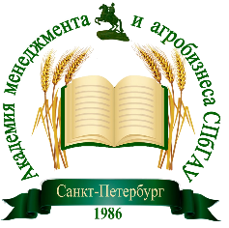

Программа семинара

" Актуальные вопросы производства молока
в крупных, средних и малых предприятиях "

День 1.

- Кормление высокопродуктивных коров в разные физиологические периоды. Влияние кормления на здоровье и воспроизводительные функции животных. Экономические аспекты полноценного кормления животных.
- Организация работы ветеринарной службы по лечению и профилактике маститов.
- Практическая часть: Разбор примеров из опыта предприятий АПК.

День 2.

- Технология производства высококачественного молока. Факторы, влияющие на качество молока: условия содержание животных; техническое состояние доильного оборудования; технология и техника доения; фильтрация охлаждения и хранения молока.
- Практическая часть: Разбор примеров из опыта предприятий АПК.

МЫ РАБОТАЕМ ДЛЯ ВАС!

